Határ a csillagos ég! Témazáró dolgozat NÉV:

- Határozd meg az alábbi fogalmakat! 6p/
- üstökös:

- Hold:

- szivárvány:

2. Csoportosítsd a nagybolygók tulajdonságait! 9 p/
Tulajdonságok:
a) kőzetbolygó
b) nagy méretű
c) gázbolygó
d) holdakban gazdag
e) magas felszíni hőmérséklet jellemzi
f) Nap körül keringő égitest
g) kis sűrűség jellemzi őket
h) A Nap körül ellipszis alakú pályán kering
i) kis méretű
j) nincs saját fénye

Föld típusú bolygók
Jupiter típusú bolygók

3. Készíts ábrát, amelyen bemutatod a napfogyatkozás folyamatát!
Majd egészítsd ki helyes tartalommal a jelenségről szóló hiányos szöveget! 8p/
a) Ábra helye:

b) Hiányos szöveg:
A teljes napfogyatkozás ritka jelenség, és egy életre szóló élmény. A napfogyatkozások alkalmával a ……………….……..…. felszínéről nézve a …………….………..……... részben vagy egészben eltakarja a …………….…….……..……t, azaz a Hold …………………….…………. a Földre vetül. Napfogyatkozás akkor következhet be, amikor ………………………………….. (holdfázis neve) van.
4. Készíts gondolattérképet, melyben bemutatod, hogy mire használható a földmágnesesség! 4p/

5. Válaszd ki az egyik nagybolygót a Naprendszerből, és mutasd be a 3-5 legfontosabb tulajdonságát! 5p/
………………………………………………………………………………………………………………………………………………
………………………………………………………………………………………………………………………………………………
………………………………………………………………………………………………………………………………………………
………………………………………………………………………………………………………………………………………………
………………………………………………………………………………………………………………………………………………

6. Döntsd el az alábbi állításokról, hogy igazak vagy hamisak! 8p/
….. a) A Nap egy csillag.
….. b) A Föld Nap körüli keringési ideje 24 óra.
….. c) Holdfogyatkozás során a Nap eltakarja szemünk elől a Holdat.
….. d) A sarki fény csak a sarkkörök és a pólusok között látható fényjelenség.
….. e) A Vénusz bolygó hétköznapi neve: Esthajnalcsillag.
….. f) Hullócsillagról akkor beszélünk, amikor egy meteor belép a Föld légkörébe, és elég.
….. g) A Naprendszerben 8 nagybolygó van.
….. h) A Föld kétféle mozgást végez: kering a Nap körül, és forog a Hold körül.

7. A táblán a nagybolygók tulajdonságait látod kivetítve. Válaszd ki az egyik OSZLOPOT és írj HÁROM igaz állítást az oszlop alapján a nagybolygókról! 6p/

1. ……………………………………………………………………………………………………………………………………………..
2. ……………………………………………………………………………………………………………………………………………..
3. ……………………………………………………………………………………………………………………………………………..

Összesen: 47 pont/

Útmutató a számonkérés értékeléséhez

1. Határozd meg az alábbi fogalmakat! 6 p/
Javasolt pontozási útmutató: minden helyes meghatározás 2-2 pont. Ha a meghatározás többségében igaz dolgokat állít a fogalomról, de hiányoznak az összefüggések, akkor 1-1 pont javasolt.
Javasolt meghatározások a fogalmakhoz:
a) üstökös: Nap körül keringő égitest, mely a Nap közelében felizzik és csóvát húz maga után.
b) Hold: a Föld égi kísérője/Föld körül keringő égitest
c) szivárvány: az a fényjelenség, amely során a napsugarak szétszóródnak a vízcseppeken és a fehér fény elmeire bomlik szét.

2. Csoportosítsd a nagybolygók tulajdonságait! 9 p/
Javasolt pontozási útmutató: minden helyes besorolás 1-1 pont
Tulajdonságok:
a) kőzetbolygó − Föld típusú bolygók
b) nagy méretű – Jupiter típusú bolygók
c) gázbolygó – Jupiter típusú bolygók
d) holdakban gazdag – Jupiter típusú bolygók
e) magas felszíni hőmérséklet jellemzi − Föld típusú bolygók
f) Nap körül keringő égitest − mindkettő!
g) kis sűrűség jellemzi őket – Jupiter típusú bolygók
h) A Nap körül ellipszis alakú pályán kering − mindkettő!
i) kis méretű − Föld típusú bolygók
j) nincs saját fénye − mindekttő!

3. Készíts ábrát, amelyen bemutatod a napfogyatkozás folyamatát! Majd egészítsd ki helyes tartalommal a jelenségről szóló hiányos szöveget! 8p/
a) Javasolt pontozási útmutató az ábrához:
Az ábra értékelésénél értékeljük a megfelelő égitestek helyes sorrendjét, illetve az égitestek méretarányosságának jelölését is.
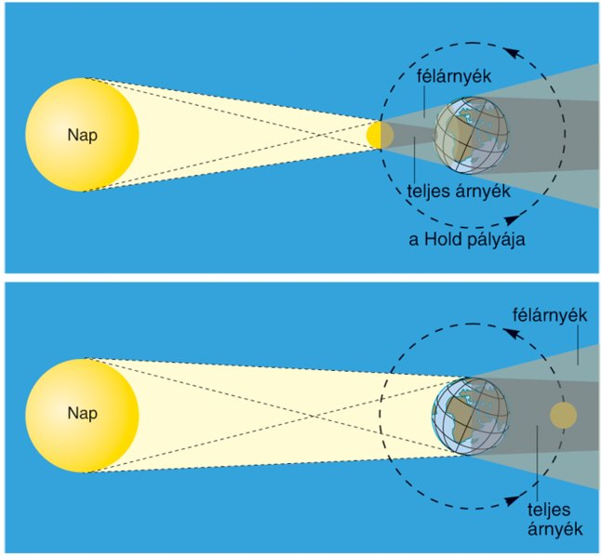
Forrás: https://bolyongo-elet.blog.hu/2021/06/09/gyurus_napfogyatkozas_a_lathataron

b) Hiányos szöveg:
Javasolt pontozási útmutató: 1-1 pont minden helyes kiegészítésért.
A teljes napfogyatkozás ritka jelenség, és egy életre szóló élmény. A napfogyatkozások alkalmával a FÖLD felszínéről nézve a Hold részben vagy egészben eltakarja a Napot, azaz a Hold árnyéka a Földre vetül. Napfogyatkozás akkor következhet be, amikor újhold (holdfázis neve) van.

4. Készíts gondolattérképet, melyben bemutatod, hogy mire használható a földmágnesesség! 4p/
Javasolt pontozási útmutató: Minden helyes gondolat 1-1 pontot ér a gondolattérképen. Emellett értékelhetjük az ábra logikus felépítését és esztétikus, érthető, jól áttekinthető megjelenését is.
Szerepelhet a gondolattérképen: iránytű – tájékozódás; ércek keresése; stb.

5. Válaszd ki az egyik nagybolygót a Naprendszerből, és mutasd be a 3-5 legfontosabb tulajdonságát!
Javasolt pontozási útmutató a feladathoz:
- Minden, a megjelölt bolygóra vonatkozó igaz állítás 1-1 pont

6. Döntsd el az alábbi állításokról, hogy igazak, vagy hamisak! 8p/
Javasolt pontozási útmutató: Minden helyes válasz 1-1 pont.
igaz a) A Nap egy csillag.
hamis b) A Föld Nap körüli keringési ideje 24 óra.
igaz c) Holdfogyatkozás során a Nap eltakarja szemünk elől a Holdat.
igaz d) A sarki fény csak a sarkkörök és a pólusok között látható fényjelenség.
igaz e) A Vénusz bolygó hétköznapi neve: Esthajnalcsillag.
igaz f) Hullócsillagról akkor beszélünk, amikor egy meteor belép a Föld légkörébe, és elég.
igaz g) A Naprendszerben 8 nagybolygó van.
hamis h) A Föld kétféle mozgást végez: kering a Nap körül, és forog a Hold körül.

7. A táblán a nagybolygók tulajdonságait látod kivetítve. Válaszd ki az egyik OSZLOPOT és írj HÁROM igaz állítást az oszlop alapján a nagybolygókról!
Javasolt pontozási útmutató: Minden helyes állítás 1-1 pont.
Példamondatok a táblázat alapján:
A Neptunusz kering a Naptól a legtávolabb a bolygók közül.
A Vénusznak közel ugyanakkora az egyenlítői átmérője, mint a Földnek.
Források a táblázathoz:
https://jegyzettar.blog.hu/2018/02/14/a_kornyezo_bolygok_merkur_venusz_mars
https://fuggelek.foldrajzmagazin.hu/csillagaszati-foldrajz/naprendszer-bolygoinak-adatai/
Földrajz 9. – Természetföldrajzi környezetünk − A természetről tizenéveseknek. Mozaik Kiadó, Szeged. 2013.
Nemerkényi Antal – Sárfalvi Béla: Általános temrészetföldrajz. Nemzeti Tankönyvkiadó, Budapest. 2002.
https://www.nkp.hu/tankonyv/foldrajz_9_nat2020/lecke_01_003

